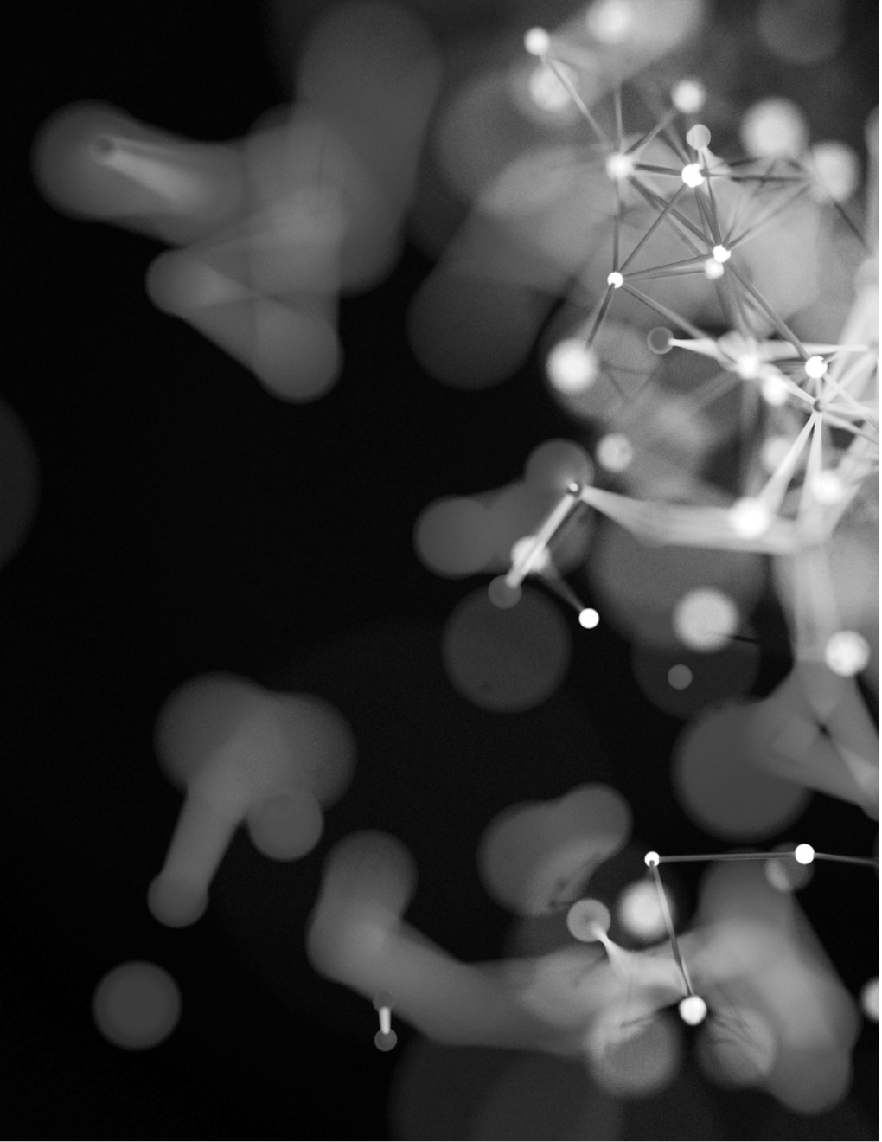


ai-Guard pro

by david kozák
DAVID KOZÁK INTERNATIONAL, S.R.O. | INFO@DAVID-KOZAK.COM

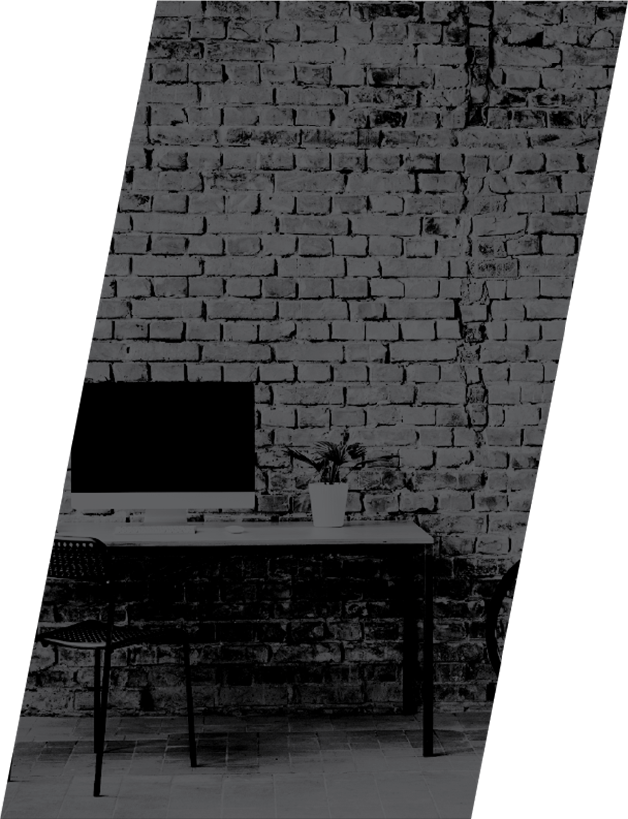

souhrný přehled
AI GUARD představuje novou éru v zabezpečení digitálního prostředí, kde tradiční reaktivní metody nahrazuje proaktivní inteligencí. Systém není pouhým filtrem hrozeb, ale komplexním ekosystémem, který kombinuje pokročilé strojové učení s architekturou izolovaného sandboxingu. Díky neustálému monitoringu DOM struktury a hloubkové analýze síťových požadavků dokáže AI GUARD identifikovat i dosud nepopsané hrozby (Zero-Day útoky) a okamžitě je separovat do tzv. Security Vaultu. Tato technologická synergie zajišťuje, že integrita vaší aplikace zůstává nenarušena i v momentě probíhajícího útoku, přičemž forenzní asistent současně zpracovává detailní zprávu o původu a povaze detekovaného rizika pro další optimalizaci ochrany.

Nasazením AI GUARD získávají firmy i koncoví uživatelé nejen neprůstřelný bezpečnostní štít, ale především neocenitelný pocit digitálního klid. V dnešním světě, kde se kybernetické útoky stávají sofistikovanějšími a častějšími, nabízí tento systém transparentní a srozumitelnou komunikaci mezi složitým kódem a uživatelem. Namísto kryptických chybových hlášení poskytuje AI GUARD lidsky srozumitelné vysvětlení a jasné kroky k nápravě, čímž demokratizuje kybernetickou bezpečnost a činí ji dostupnou i pro netechnické segmenty trhu. Investice do AI GUARD tak neznamená pouze pořízení softwarového nástroje, ale strategické partnerství s umělou inteligencí, která se
neustále učí z globálních datových toků, aby byla vždy o krok před těmi, kteří se pokoušejí narušit vaše digitální soukromí.

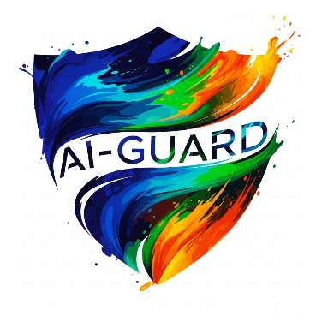

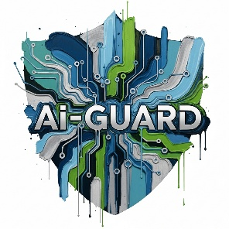

úvodní slovo

budoucnost digitální imunity
V éře, kdy se digitální hrozby vyvíjejí rychleji než kdy dříve, již nestačí pouze pasivně přihlížet. AI GUARD představuje revoluční přístup k autonomní ochraně dat, který funguje jako inteligentní imunitní systém pro vaše aplikace. Naším cílem je vytvořit prostředí, kde technologie neustále předvídá rizika a eliminuje je dříve, než stačí napáchat jakékoliv škody.

inteligence v první linii
Srdcem našeho řešení je unikátní neuronová síť vycvičená na milionech útočných vektorů. AI GUARD nečeká na aktualizaci databází virů; místo toho analyzuje chování kódu v reálném čase. Tento proaktivní dohled umožňuje identifikovat podezřelé vzorce a anomálie s chirurgickou přesností, což z něj činí nepostradatelného partnera pro každou moderní digitální infrastrukturu.

bezpečnost bez bariér
Věříme, že špičkové zabezpečení by nemělo být na úkor uživatelského komfortu ani rychlosti systému. AI GUARD je navržen s důrazem na maximální efektivitu a minimální latenci. Výsledkem je neviditelný, ale neprostupný štít, který chrání vaše soukromí a firemní know-how, aniž by jakkoliv omezoval plynulost vaší každodenní digitální interakce.



  KLÍČOVÉ PRIORITY  - Maximální rychlost odezvy  - Absolutní ochrana soukromí (Privacy-by-Design)    DALŠÍ PRIORITY  - Škálovatelnost a vysoká dostupnost  - Intuitivní správa a reporting    FUNKCIONALITA  - Prediktivní detekce hrozeb  - Šifrování nové generace  - Zero Trust architektura  - Nepřetržitý monitoring (24/7)  - Intuitivní rozhraní  - Plná shoda s předpisy |  | úkoly

eliminace nulových hrozeb
Naším primárním cílem je posunout hranici detekce útoků typu „Zero-Day“ na absolutní maximum. Chceme vytvořit systém, který nespoléhá na zpětnou analýzu již známých incidentů, ale dokáže autonomně rozpoznat škodlivý záměr v okamžiku jeho vzniku. Tímto přístupem hodláme zkrátit dobu reakce z hodin či dnů na řádové milisekundy, čímž minimalizujeme dopad jakékoliv infiltrace.

demokratizace kybernetické bezpečnosti
Usilujeme o to, aby špičková ochrana založená na umělé inteligenci nebyla výsadou pouze velkých korporací s neomezenými rozpočty. Naším cílem je vyvinout škálovatelnou platformu, která bude snadno implementovatelná pro střední i menší podniky. Chceme vytvořit intuitivní nástroj, který nevyžaduje armádu bezpečnostních expertů k obsluze, ale přesto poskytuje ochranu na armádní úrovni.

standardizace etické umělé inteligence
Věříme, že bezpečnost nesmí být vykoupena ztrátou soukromí. Jedním z našich klíčových cílů je definovat a v praxi prosazovat standardy pro etické využívání AI v bezpečnostním sektoru. Zavazujeme se k transparentnosti v tom, jak náš systém zpracovává data, a k neustálému vylepšování algoritmů tak, aby chránily uživatele před vnějšími útoky i před neoprávněným narušením jejich digitální integrity.

„Budujeme neprostupnou digitální pevnost, která roste s vašimi ambicemi, chrání vaše data v reálném čase a mění složitost kybernetických hrozeb v přehlednou cestu k vašemu bezpečnému podnikání.“

Moderní pojetí
Moderní pojetí digitální bezpečnosti
V dnešním propojeném světě již nestačí pouhá pasivní ochrana v podobě firewallů a antivirových programů. Skutečná digitální pevnost vyžaduje proaktivní přístup, který dokáže předvídat hrozby dříve, než stačí napáchat škody. Naše řešení se zaměřuje na neustálý monitoring a analýzu síťového provozu v reálném čase, čímž vytváříme prostředí, kde jsou vaše kritická data v bezpečí, aniž by docházelo k omezování flexibility nebo rychlosti vašich firemních procesů.

Klíčem k úspěchu je schopnost systému adaptovat se na neustále se měnící metody útočníků. Využitím pokročilých algoritmů a strojového učení transformujeme surová data o hrozbách do srozumitelných a akčních vhledů. Místo abyste se utápěli v nepřehledných výpisech bezpečnostních incidentů, získáváte jasný přehled o stavu vaší infrastruktury. Tato transparentnost vám umožňuje činit informovaná rozhodnutí a soustředit se na to nejdůležitější – rozvoj vašeho podnikání s vědomím, že vaše digitální zázemí je pod neustálým dohledem expertů.

Bezpečnost však není pouze o technologiích, ale také o lidech a procesech. Naším cílem je překlenout propast mezi složitým světem IT bezpečnosti a každodenní podnikovou realitou. Tím, že zjednodušujeme správu rizik a automatizujeme rutinní obranné úkony, zbavujeme vaše týmy zbytečné zátěže. Výsledkem je udržitelná strategie kybernetické bezpečnosti, která neroste jen do šířky, ale především do hloubky, a stává se tak pevnou součástí identity moderní a ambiciózní společnosti.

Budoucnost ve vašich rukou
Závěrem je třeba zdůraznit, že investice do kybernetické bezpečnosti není nákladem, ale strategickým vkladem do stability a důvěryhodnosti vaší značky. V éře, kdy se digitální integrita stává jednou z nejcennějších komodit na trhu, získáváte díky našemu řešení konkurenční výhodu, která vám umožní růst bez obav z nepředvídatelných kybernetických otřesů. Jsme tu, abychom vás doprovodili na cestě k technologické suverenitě a zajistili, že vaše vize zůstanou v bezpečí i v bouřlivých vodách globálního internetu.

očekávané výsledky
Analýza klíčových parametrů: Před a po implementaci
Graf „Srovnání klíčových parametrů“ jasně demonstruje transformaci provozní efektivity, kde nejvýraznější posun nastává v radikálním zkrácení doby odezvy a minimalizaci manuální zátěže. Zatímco původní stav vykazoval vysokou míru chybovosti a finanční náročnosti na údržbu, nové řešení tyto hodnoty stlačuje na zlomek původních nákladů, čímž uvolňuje kapacity týmu pro strategické úkoly. Tato data potvrzují, že investice se nepromítá pouze do rychlosti procesů, ale především do celkové stability a bezpečnosti systému, což vytváří pevný základ pro další udržitelný růst společnosti bez nutnosti lineárního navyšování provozních výdajů.

 | Doba odezvy | Manuální práce | Bezpečnostní incidenty | Náklady na údržbu
Před implementací | 85 min. | 70 % | 45 ks/měs. | 90 000 Kč
Po implementaci | 12 min. | 15% | 5 ks/měs. | 40 000 Kč

DAVID KOZÁK © 2026 Modelová predikce výsledků | Data založena na průměrném nasazení v segmentu SMB.

